ПОРТРЕТ ЦАРЯ МИДАСА
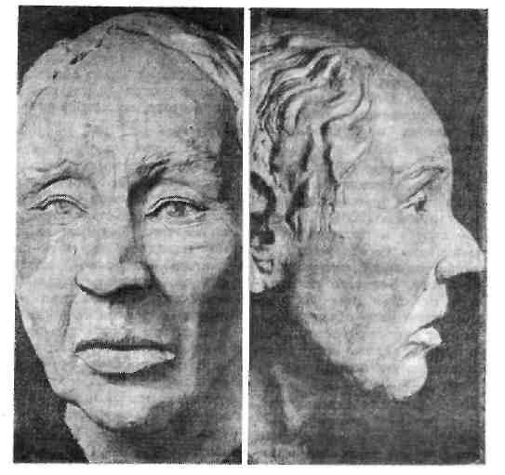
Английские исследователи — археолог Дж. Прэг и видный специалист по восстановлению лица по черепу Р. Нив — явили миру облик царя Мидаса, того самого Мидаса, имя которого окружено легендами. Это он получил от бога Диониса способность превращать в золото все, к чему прикоснется. С трудом удалось
ему избавиться от пагубного дара. А бог Аполлон наградил его ослиными ушами за то, что Мидас не признал его превосходство в музыкальном состязании с пастушьим богом Паном.
И, однако, Мидас — вполне реальное историческое лицо, один из наиболее известных фригийских царей. Годы его царствования — 738—696 гг. до н. э. Предполагалось, что он кончил жизнь самоубийством или был убит киммерийцами, захватившими страну. Однако это вряд ли согласуется с его богатым, пышным погребением, найденным в Турции. Да и киммерийцы покорили столицу Фригии — Гордион спустя примерно 150 лет после смерти царя Мидаса.
Возможно, что легенды о Мидасе имеют под собой какое-то реальное основание. Его мифическая способность все превращать в золото — видимо, поэтически переложенные сведения о колоссальном богатстве царя, владевшего золотыми месторождениями
Фригии. Рассказ об «ослиных ушах», возможно, говорит о том, что Мидас обладал так называемым дарвиновым бугорком — редко встречающимся выростом на ушных раковинах, придающим ушам необычную форму. Правда, дарвинов бугорок никак не отражается на форме костей черепа, поэтому нельзя утверждать, что Мидас действительно его имел.
На снимках — портрет царя Мидаса, реконструированный по черепу.

Science et vie № 855, 1988.

«Наука и жизнь», 1989, № 4. С. 55

Scan & OCR by


